**LINEAARFUNKTSIOON**

1. Lineaarfunktsiooni valem on y = ax + b , lineaarliige on ax ja b on vabaliige .

Lineaarfunktsiooni graafikuks on sirge , mis lõikab y-telge punktis (0;b)

1. Lineaarfunktsiooni y = ax – 10 graafik läbib punkti A(3;5). Leia a väärtus, kirjuta valem ja kontrolli, kas punkt L(2;0) asetseb sellel sirgel.

x = 3 ja y = 5 Lahendan võrrandi Asendan valemis a 5-ga

Asendan valemis x-i ja y-i. 5 = 3a – 10 Valem: y = 5x – 10

Saan 5 = a ∙ 3 – 10 3a = 15

a = 5

1. Lineaarfunktsiooni y = 2x + b graafik läbib punkti K(–2;–7). Arvuta b väärtus ja kirjuta valem.

x = – 2 ja y = –7. Asendan valemis x-i ja y-i.

Saan – 7 = 2 ∙ (–2) + b –7 = – 4 + b Valem on: y = 2x – 3

–7 + 4 = b

b = –3

1. a) Missuguse võrdelise sõltuvuse graafikuga on paralleelne lineaarfunktsiooni y = 1,9x – 5,3

graafik? y = 1,9x

1. Millises punktis lõikab lineaarfunktsiooni y = – 0,6x + 1,9 graafik y-telge?

Punktis (0; 1,9)

1. Millega peab võrduma kordaja a, et lineaarfunktsiooni y = ax – 3,7 graafik oleks paralleelne

y = 1,9x – 5,3 graafikuga? Põhjenda.

a = 1,9

Sirged on paralleelsed kui lineaarliikme kordajad on võrdsed

1. Joonesta samal koordinaattasandil funktsioonide y = – x + 1 ja y = x + 5 graafikud. Tähista graafikute lõikepunkt ja kirjuta selle koordinaadid.

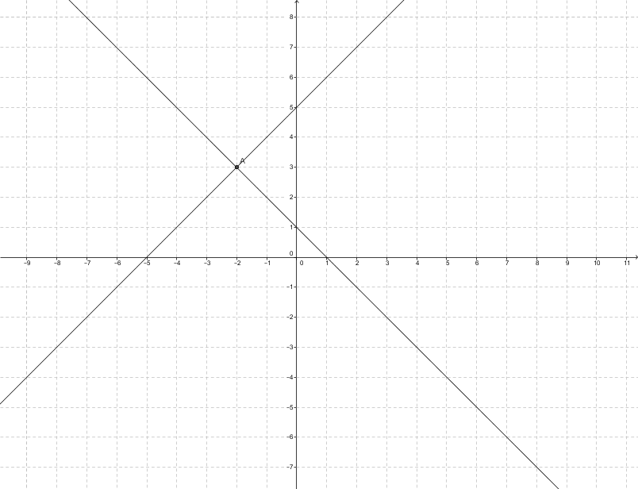y= - x + 1 Tabel

|  |  |  |
| --- | --- | --- |
| x | 0 | 2 |
| y | 1 | 1 |

Y = x + 5 Tabel

|  |  |  |
| --- | --- | --- |
| x | 0 | -2 |
| y | 5 | 3 |

Sirgete lõikepunkt

A(- 2; 3)

1. Juuresoleval joonisel on antud lineaarfunktsiooni y = ax + b graafik.

Leia graafikult

1. Lineaarfunktsiooni vabaliikme b väärtus,

b = 2

1. Lineaarfunktsiooni väärtus, kui argumendi x väärtus on 1.

Kui x = 1 siis y = – 2

1. Arvuta lineaarliikme kordaja a väärtus ja esita see lineaarfunktsioon valemina.

–2 = a ∙ 1 + 2

–2 = a + 2

a = – 4

Valem on: y = – 4 x + 2

**KORDUSTÖÖ NIMI ……………………………………………………** **variant II**

1. Lineaarfunktsiooni valem on …………………………………………… , lineaarliige on ………… ja b on …………………………………. .

Lineaarfunktsiooni graafikuks on ………………………………………….. , mis lõikab y-telge punktis ……………

1. Lineaarfunktsiooni y = ax – 3 graafik läbib punkti A(–1;8). Leia a väärtus, kirjuta valem ja kontrolli, kas punkt L(2;–7) asetseb sellel sirgel.
2. Lineaarfunktsiooni y = 4x + b graafik läbib punkti K(2 ; 5). Arvuta b väärtus ja kirjuta valem.
3. a) Missuguse võrdelise sõltuvuse graafikuga on paralleelne lineaarfunktsiooni

y = 5,3x – 7 graafik?

1. Millises punktis lõikab lineaarfunktsiooni y = – 3x + 4 graafik y-telge?
2. Millega peab võrduma kordaja a, et lineaarfunktsiooni y = ax – 3,4 graafik oleks paralleelne

y = – 4,2x + 2,5 graafikuga? Põhjenda.

1. 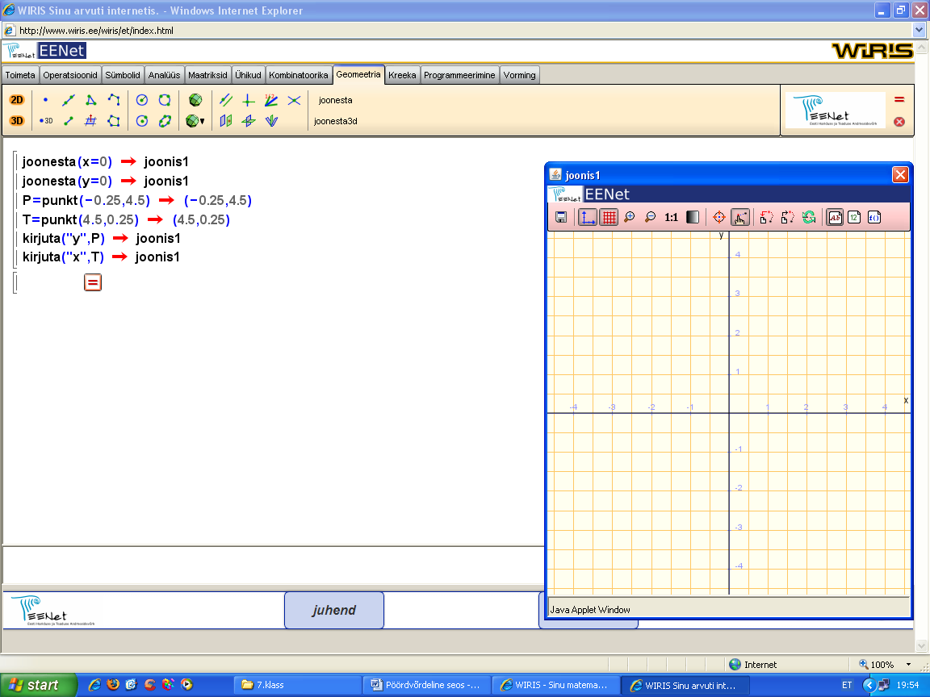Joonesta samal koordinaattasandil funktsioonide y = – 2x + 4 ja y = x + 1 graafikud. Tähista graafikute lõikepunkt ja kirjuta selle koordinaadid



1. Juuresoleval joonisel on antud lineaarfunktsiooni

y = ax + b graafik.

Leia graafikult

1. Lineaarfunktsiooni vabaliikme b väärtus,
2. Lineaarfunktsiooni väärtus, kui argumendi x väärtus on 1.
3. Arvuta lineaarliikme kordaja a väärtus ja esita see lineaarfunktsioon valemina.